آسان داک (www.Asandoc.com)

موضوع:
تاثیر سازمانی و کلینیکال یکپارچگی میان تجهیزات بالینی و سیستم فناوری اطلاعات: مرور سیستماتیک ادبیات سیستم های مدیریت داده بیمار(PDMS)
چکیده :
هدف: معرفی یک سیستم اطلاعاتی یکپارچه در کنار تجهیزات بالینی که نیازمند سرمایه گذاری چشمگیر مالی و منابع است؛ بنابراین درک تاثیر بالقوه این سیستم می تواند برای تصمیم گیرندگان مفید باشد. با این حال، هیچ مرور ادبیات سیستماتیکی(SLR) بر روی این موضوع نشده است. این SLR به دنبال جمع آوری شواهدی بر روی تاثیر سیستم های فوق الذکر است، همچنین هم در نتایج سازمانی و هم کلینکال به عنوان سیستم مدیریت داده بیمار شناخته می شود.
ابزارها و روش ها: جستجوی ادبیات با استفاده از Medline/PubMed و CINHALبر روی مقالات انگلیسی انجام شد که در بازه زمانی ژانویه 2000 تا دسامبر 2012 نوشته شده اند. ارزیابی کیفی روی مقالاتی انجامشد که به نظر می رسید برای SLR مناسب هستند.
نتایج : 18 مقاله در SLR انتخاب شد. شانزده مقاله به تاثیرPDSM بر روی نتایج سازمانی می پرداخت که شامل مطالعات توصیفی، کیفی و کمی بود. این نتیجه بدست آمد که PDMS موجب کاهش زمان چارتینگ، افزایش زمان سپری شده روی درمان مستقیم بیمار، و کاهش پدید آمدن خطاها می گردد. تنها دو مقاله به تاثیر کلینیکال PDMS می پردازد. هر دو به بهبود در نتایج کلینیکال اشاره کرده اند، در جاییکه PDMS با سیستم های پشتیبانی از تصمیم کلینیکال(CDSS) یکپارچه می شود.
نتایج: PDMS مزیت های بسیاری هم از نظر کارایی و هم از نظر کیفیت ارائه خدمات به بیماران دارد. بعلاوه، یکپارچگی PDMS با CDSS ممکن است نتایج کلینیکال را بهبود دهد، اگرجه نتایج آتی باید اعتبار را بیشتر مد نظر قرار دهد.
- مقدمه
استفاده از اطلاعات پزشکی در بیمارستان ها منجر به تقاضای روزافزون برای فناوری اطلاعات شده است تا بتوان پشتیبانی موثری درمدیریت داده ها داشت. در حالیکه فناوری اطلاعات این پتانسیل را دارد تا ارائه خدمات درمانی را تغییر دهد، معرفی چنین سیستمی یک وظیفه چالش برانگیز است که کاربردهای زیادی برای یک سازمان دارد. سیستم اطلاعات کلینیکال، یک سیستم IT است که در بسیاری از بیمارستان های امروزی بکار برده می شود. این سیستم اطلاعاتی، واژه بسیار گسترده ای است که توصیف کننده قابلیت های سیستم مبتنی بر رایانه است که توانایی جمع آوری، ذخیره و یا دستکاری در اطلاعات کلینیکالی را دارد که برای فرایند های ارائه خدمات درمانی مهم است. مثال های موجود در CS شامل رکوردهای الکترونیکی درمانی(EHR)، سیستم اطلاعات بیمارستانی، ورود سفارش های کامیپوتری پزشکان، و سیستم مدیریت داده های بیمار می شود. تاثیر EHR (1-3) و COPOE (4-8) به طور گسترده ای در ادبیات مورد توجه قرار گرفته است؛ با این حال، PDMS بسیار کم مورد توجه قرار گرفته است. با توجه به اینکه خرید PDMS نیازمند سرمایه گذاری زیادی است، نه تنها از نظر مالی، بلکه از جنبه های منابع نیز، مرور قابلیت های PDMS می تواند برای تصمیم گیرندگان دارای مزیت باشد.
تعریف ما از PDMS یک سیستم اطلاعاتی است که به طور اتوماتیک داده ها را از تجهیزات بالینی بازیابی می کند(برای مثال، پایش بیمار، دستگاه های تنفس مصنوعی، پمپ های درون وریدی و غیره). داده ها به طور متناوب در فرمت های ساختارمندی قرار می گیرند که تفسیر و دستکاری داده ها را امکان پذیر می سازند(9-10)از زمان معرفی PDMS در دهه 80، توسعه های زیادی در آن انجام شده است. اولین نسل از PDMS ها سیستم های ایستایی بودند که صرفا جمع آوری داده های اتوماتیک و یکپارچگیبا تجهیزات بالینی را برعهده داشتند. پس از سالها، PDMS هم از نظر پیچیدگی و هم ازنظر عملیات رشد کرده اند،نسبت به آنچیزی که در ابتدا ارائه شده بود و هم اکنون نه تنها میتوانند داده ها را به طور اتوماتیک پشتیبانی و با تجهیزات بالینی یکپارچه کنند، بلکه همچنین دستکاری داده ها، تحلیل آماری و پشتیبانی از تصمیم کلینیکال را امکان پذیر می سازد.
- روش ها
ازآیتم های گزارش دهی ترجیحی برای مرور سیستماتیک و فراتحلیل (PRISMA)(14) در این تحقیقاستفاده شده است.
  - استراتژی تحقیق
مرور ادبیات با استفاده از پایگاه های داده آنلاین Medline/PubMed و Cumulative Index برای ادبیات خدمات درمانی و پرستاری در مقالات با داوری تخصصیدرزبان انگلیسی انجام شد که ما بین ژانویه 2000 و دسامبر 2012، منتشر شده بودند. از واژه های جستجوی زیر استفاده شد تا همه دپارتمان های موجود بیمارستان را در بر گیرد(سیستم مدیریت داده بیمار و یا سیستم اطلاعات کلینیکال و یا سیستم اطلاعات ICU و یا سیستم مستند سازی کلینیکال رایانه ای و یا سیستم اطلاعات درمانی حیاتی و یا سیستم اطلاعات درمانی ویژه و یا سیستم مدیریت اطلاعات بیهوشی) و (پیاده سازی و یا تجربه و یا معرفی و یا نصب) . مقاله ها در این مرور با توجه به معیارهای زیر معرفی شدند:
- توصیف PDMS بر اساس تعاریف ما
- ارزیابی حداقل یکی از موارد زیر:
  - پیاده سازی تجربه
  - تاثیر روی جریان کاری
  - نگرش ها به PDMS
  - نتایج کلینیکال
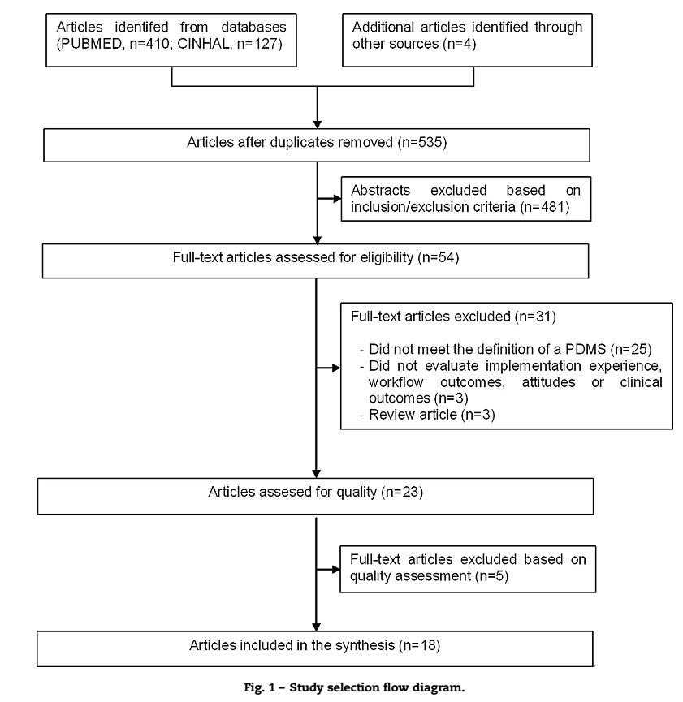

مقالات مرتبط با مراقبت های اولیه، خلاصه همایش ها، مقالات مروری و ویرایشی نیز در این بین استفاده شدند.
  - انتخاب مطالعه
مرحله اول انتخاب مطالعه، شامل مرور مقالات و خلاصه های مرتبط با معیارهای شمول/ عدم شمول است. اگر در موضوع و یا خلاصه مقاله مشخص نشود که PDMSتوصیف شده است، مقاله کنار گذاشته می شود تا در مرحله دوم کل مقاله مورد بررسی قرار گیرد. سپس، این مقالات بر اساس نظر CochraneCollaboration [15مورد ارزیابی کیفی قرار می گیرند. دو ابزار ارزیابی کیفی مختلف استفاده شده است. مقالات کیفی و کمی با استفاده از ورژن های اصلاح شده ابزار ارزیابی کیفی با نام "پروژه اقدامات بهداشتعمومی موثر" رتبه بندی می شوند.(16). چون هیچ ابزار ارزیابی کیفی برای مقالات توصیفی در دسترس نیست(همچون توصیف مسیر های اجرایی)نویسندگان این مطالعه برای ارزیابی مقالات، ابزارهای خودشان را توسعه داده اند. دو ابزار ارزیابی در دسترس در قسمت تکمیلی بیان شده اند. مرور، ارزیابیکیفی و استخراج داده های مقالات به طور مستقل با استفاده از دو ارزیاب (AC و FHPvV) بررسی شده و هر عدم توافقیبا اجماع نظر برطرف گردید.
- نتایج
  - نتایج کلی
جستجوی پایگاه های داده 537 مقاله را نشان داد که پس از حذف مقالات تکراری، این مقدار به 531 نکته رسید. سایر جستجوها با استفاده از گوگل و گوگل اسکولار انجام شد که منجر به یافتن 4 مقاله دیگر شد و در نتیجه 535 مقاله مرتبط بالقوه برای مرور کامل باقی ماند. از تحلیل آتی متن کامل مقالات، 23 مقاله مرتبط با مرور ادبیات سیستماتیک مد نظر قرار گرفت. نمودار جریانی در شکل 1 نشان داده شده است.
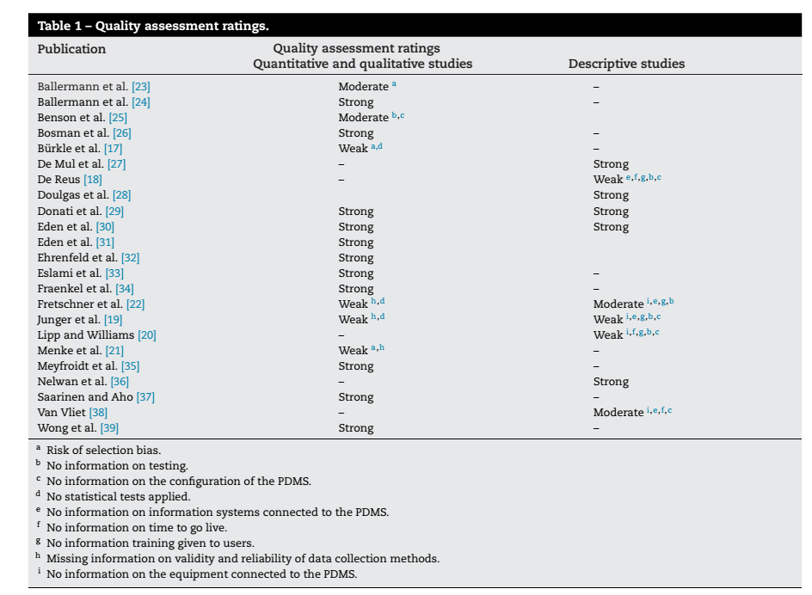

در فاز ارزیابی کیفیت ، پنج مقاله در رتبه ضعیف بودند که حذف شدند(17-21). یک مقاله رتبه ضعیفی در ارزیابی های کمی و کیفی داشت ولی در رتبه بندی های عناصر توصیفی، قوی بود.

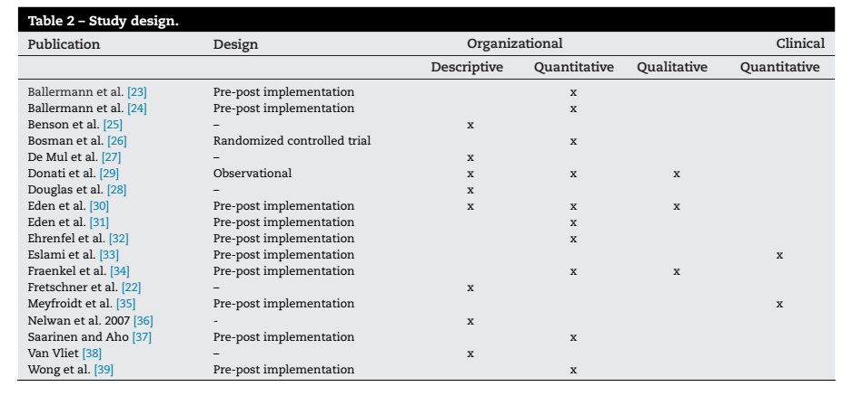

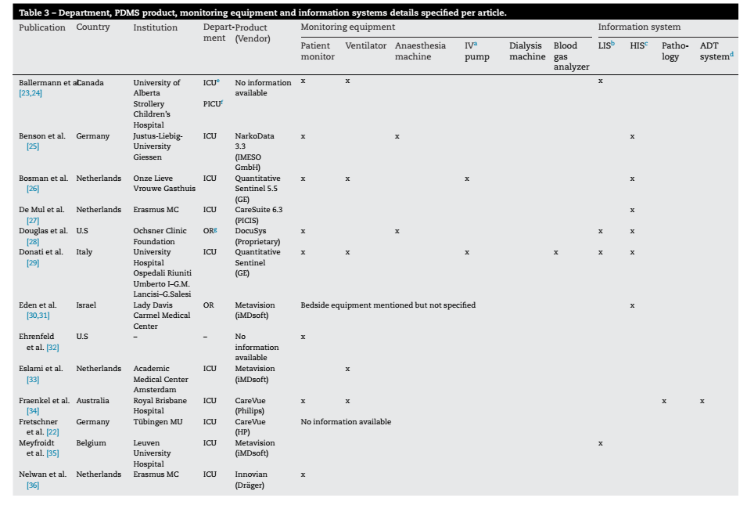

بعلاوه، فقط اطلاعات توصیفی اش مد نظر قرار گرفتند(22). در نتیجه 18 مطالعه در مرور ادبیات سیستماتیک بررسی شدند. نتایج ارزیابی کیفیتی می توانند در جدول 1 نشان داده شود.
16 مقاله به بررسی تاثیر سازمانی PDMS و دو مقاله به ارزیابی تاثیر کلینیکال PDMS می پردازند. یک مقاله ممکن است بیش از یک مطالعه را گزارش دهد. این مقالات به تاثیر سازمانی می پردازند که می تواند به مقالات توصیفی(8 مقاله) ، کمی(10 مقاله) مطالعات کیفی(3 مقاله) تقسیم شود(جدول 2). مطالعات کمی وکیفی شامل سه طرح مختلف است: اجرای pre post (تعداد 10 مورد)، مشاهده ای (تعداد 1مورد)و آزمایشی تحت کنترل تصادفی(تعداد 1مورد)
  - واژه شناسی
شش مقاله برای واژه CIS (33%) انتخاب شدند([23,24,27,29,34,37) تا سیستم اطلاعاتی مرتط با تجهیزات پایش را بررسی کنند، پنج مقاله (28 درصد) از واژه PDMS استفاده کرده اند([22,33,35,36,38)، پنج مقاله (28%)([25,28,30–32] ) از واژه سیستم مدیریت اطلاعات بیهوشی و دو مقاله از واژه سیستم اطلاعات واحد مراقبتهای ویژه (حدود 11 %ICUIS) استفاده کرده اند. (26 و 39).
ICU مشترک ترین انتخاب برای پیاده سازی PDMSاست(جدول 3). داده های محیط مراقبت های ویژه از جمله واحدهایی است که گزارش های بسیاری بر روی معرفی PDMS دارند. 14 مقاله (78درصد) اطلاعات را بر روی دستگاه های مانیتور و یا سیستم های اطلاعاتی یکپارچه با PDMS استفاده می کنند(جدول 3). PDMS اغلب برای مانیتور بیمار و یا برای مانیتور دستگاه های تنفسی استفاده شده است.
  - نتایج سازمانی
هشت مقاله تجربیاتشان را طی پیاده سازی PDMS (جدول 2)( [22,25,27–30,36,38) بیانکرده اندومثال های اطلاعات ارائه شده شامل زمان پیاده سازی (از خرید تا go-live )، فاز تنظیمات پیکره بندی(برای مثال انتخاب اطلاعات در چیدمان مطلوب یا فعلی)توصیف و زمان آموزش مرتبط با کارکنان پزشکی و مزیت ها و نواقصاصلی PDMS پس از اجراست. پنج مقاله زمان پیاده سازی را گزارشداده اند که زمانی بین 11 ماه تا 4 سال را داشته است. پنج مقاله به اقدامات مرتبط با فاز پیکره بندی پرداخته اند که اغلب شامل تحلیل جریان کاری و فرایندهای جمع آوری داده ها می شود[22,27,28,30,36]. کارکنان پزشکی طی دوره تنظیمات و پیکره بندی بین 3 تا 9 ماه وارد این فرایند شده اند. هفت مقاله آموزش های مرتبط یک روزه تا یک هفته ای را بیان کرده اند([25,27–30,36,38]). دکترها و پرستاران اغلب دوره های آموزشی مختلف و دوره های اضافی را برای کاربران اصلی گذرانده اند(نکته اصلی ارتباط در دپارتمان ها وقتی است که مساله ای وجود داشته است). مزیت ها و کاستی هایی در چهار مقاله اشاره شده است. [22,28,36,38]. مزیت ها مختلف است و شامل دقت ، مسوولیت پذیری، در دسترس بودن داده ها و پشتیبانی از تصمیم است. تنها کاستی گزارش شده دشواری بازیابی داده هاست.
ده مقاله به تاثیر PDMS بر روی نتایج سازمانی پرداخته اند که از روش های کمی و کیفی اسفاده می کند(جدول 4)([23,24,26,29–32,34,37,39]).
اگرچه هر مطالعه ای نتایج مختلفی را ارزیابی می کند، تلاشی برای خوشه بندی نتایج قابل مقایسه با یکدیگر انجام شده است. هفت گروه شناسایی شده اند : چارتینگ، مستندسازی، مراقبت مستقیم بیماران، خطاها و حوادث، منابع و رضایت کلی.
چارتینگ: سه مطالعه به تاثیر PDMS روی داده های چارتینگ پرداخته است. یک مطالعه، به این نتیجه رسیده است که در فاز ثبت،مستند سازی در گروهی که از PDMS استفاده می کردند در مقایسه با گروهی از رکوردهای کاغذی استفاده می کردند، 29 دقیقه کمتر است. (26). مطالعه دیگری به کاهش 34 دقیقه ای در زمان رکورد کردن علائم حیاتی و درخواست درمانی پرداخته اند و تعادل سیال و امتیازها را با رکوردهای کاغذی مقایسه کرده است(29). سومین مطالعه کاهش 3 دقیقه ای را در زمان سپری شده برای دریافت علائم حیاتی نشان داده شده اند(39)، اگرچه این نتایج به طور آماری معنی دار نیست. همین مطالعه همچنین نشان داده است که تعداد رخدادها در وظایف چارتینگ پس از اجرای PDMS کاهش یافته است. تمامی مطالعات سطح بالایی از تعامل میان تجهیزات کمکی را برای صرفه جویی در زمان نشان داده اند، چون PDMS نیاز به ورود دستی داده ها را حذف کرده است.
مستند سازی: سه مطالعه به ارزیابی تاثیر PDMS بر روی مستند سازی پرداخته اند. یک مطالعه نشان دهنده کاهش معنی دار آماری در درصد زمان تخصیص داده شده برای مستند سازی است و بعلاوه رخدادهای مستند سازی نیز کاهش یافته است(39). دو مقاله نیز به بهبود اشاره کرده اند. در ابتدا، بیمارستان و EHR قادر به مبادله اطلاعات با PDMS نیستند؛ بعلاوه اطلاعات بیماران به طور اتوماتیک در دسترس است. دوم آنکه، افزایشی در موضوعاتی دیده می شود که پرستاران باید آن را مستند کند و PDMS برای مدیریت مقادیر بسیار زیاد اطلاعات مناسب است. مطالعه دیگر به افزایش زمان مستند سازی پرداخته است، ولی نتایج از نظر آماری معنی دار نیست. مطالعه کیفی نشان دهنده افزایش چشمگیر در ادراک افراد است که درآن PDMS منجر به کاهش 10 دقیقه ای مستند سازی شده است که به موجبآن زمان کل سپری شده روی مستند سازی کاهش یافته است.(34)
مراقبت های مستقیم بیمار: پنج مطالعه به تاثیر PDMS روی مراقب های مستقیم پرداخته اند. یک مطالعه افزایش 29 دقیقه ای روی مراقبت بیمار را نشان داده است(26). مطالعه دیگر نشان دهنده افزایش 42 دقیقه ای در زمان سپری شده در مراقبت بیمار است(39). در همان مطالعه، مراقبت های مستقیم بیمار کاهش پیدا کرده است. سومین مطالعه نشان دهنده افزایش معنی دار آماری در زمان مراقبت هایICU و پرستاری مراقبت های ویژه است. (37). همه سه مطالعه بیانگر در دسترس بودن زمان اضافی برای مراقبت های مستقیم بیمار است که منجر به صرفه جویی زمانی در سایر فعالیت های ICU می شود. برای مثال، چارتینگ و مستند سازی. یک مطالعه کیفی دیگر نشان می دهد که بیماران در خصوص کاهش توجه به بیمار قبل از GO-LIVE نگران بوده اند، اگرجه کارکنان تا سه ماه پس از اجرا هنوز این مورد را باور نداشتند(30). دومین مطالعه کیفی نشان می دهد که پاسخگویان شاهد افزایش زمان در دسترس برای مراقبت از بیماران بوده اند.
جریان کاری: دو مطالعه به تاثیر PDMS روی جریان کاری پرداخته اند. یک مطالعه نشان می دهد که ارائه مراقبت ها همچنان با رکورد های کاغذی انجام می گیرد که به طور معنی داری در طول 12 ماه پس از پیاده سازی PDMS کاهش یافته است. (24). توصیف محتمل برای نتایج آن است که محیط ترکیبی بوجود آمده است، برای مثال،اطلاعات مرتبط بین رکوردهای کاغذی و PDMS ها پخش شده است. بدلیل آنکه هیچ منبع ساده ای برای اطلاعات وجود داشته باشد، هم رکوردهای کاغذی و هم PDMS ها مورد استفاده قرار گرفته اند. با این حال، احتمال داردکه پزشکان استفاده از رکوردهای کاغذی را برای تجمیع اطلاعات ترجیح دهند. مطالعه دیگر توسط همان نویسنده بیان کننده تاثیر PDMS بر روی فراوانی وقفه هاست(یک عامل بیرونی برای مثال یک هشدار، یک ارائه دهنده خدمات و یا بیمار که نیازمند مراقبت است اقدامات بر روی آن انجام میگیرد). (23). این مطالعه نشان می دهد که پزشکان پس از پیادهسازی PDMS به طور معنی داری شاهد توقف های کمتریدر کار هستند. اختلاف در نتایج درهنگام پیاده سازی PDMS توسط استراتژی های مختلف استفاده شده توسط پزشکان و پرستاران توضیح داده شده است. پزشکان تمایل دارند تا وظایف مستند سازی شان را در مکانی دور از بیمار و با ارتباطات زمانی دیرتر انجام دهند. با این حال، پرستاران نیاز دارند تا نسبت های بیشتری از زمان را به بیماران اختصاص داده و بنابراین توجه کمتری به PDMS داشته اند.
خطاها/ حوادث: چهار مطالعه به ارزیابی تاثیر PDMS روی خطاها و حواث می پردازد. در یک مطالعه کاهش معنی دار آماری روی تعداد رویداد های پزشکی، حوادت درونی و حوادث مرتبط با دستگاه ها گزارش داده شده بود. PDMS داده های مشخص، اطلاعات بارز و واژه شناسی دقیق، فرمت های استاندارد و امنیت کافی را تسهیل می کند که همهآنها در کاهش حوادث موثر گزارش شد. با این حال، افزایش در سایر حوادث(34) نیز گزارش شده است. این حوادت در طبقه بندی های قبلی جای نمی گیرند، اگرچه این مقاله هیچ جزییات دیگری را بیان نمی کند. مطالعات دیگر نرخ فعالیت مجدد هشدار ها را بررسی می کند که به بررسی مانیتور بایپس قلبی رویوی می پردازد. با این حال، هشدارها به طور ارادی در طی عمل قلب قطع می شوند، که اغلب این هشدار ها دوباره فعال نمی شوند(31) و همین موضوع موجب مسائل امنیتی برای بیماران می شودولیاستفاده از یادآور اتوماتیک به طور چشمگیری، نرخ فعالیت مجدد هشدارها را افزایش می دهد. گزارش شده بود که اضافه کردن رویدادهای آموزشی برای رسیدن به موفقیت الزامی است. سومین مطالعه (32) تاثیر یادآوری های اتوماتیک را روی مستند سازی داده های فشار خون نشان می دهد. مانیتور ساده بیهوشی نیازمند آن است که فشار خون هر 5 دقیقه اندازه گیری شود. با این حال، اختلالات در مانیتور مستمر BP اغلب رخ می دهد. یکسیستم یادآوری اتوماتیک موجب کاهش رویدادهایی می شود که حداقل با 10 دقیقه خلا اتفاق می افتند و داده های فشار خون در بیمارستانAرا کنترل می کنندو با این حال، در بیمارستان B، روویدادها فقط زمانی کاهش می یابند که یادآوری ها با 6 دقیقه خلا زمانی رخ دهد. در نهایت، بررسی های کیفی توسط یک مطالعه نشان داد که 88 درصد از کارکنان پزشکی، 87 درصد از کارکنان پرستاری و 100 درصد مشاوران،PDMS را مد نظر قرار داده اند تا خطاهای نوشتاری را کاهش دهند.
صرفا یک مطالعه به ارزیابی تاثیر PDMS روی منابع پرستاری پرداخته است. افزایش در استخدام پرستاری و بازگشت کارکنان پرستاری بعد از اجرای PDMS گزارش شده است، اگرچه هیچ تحلیل آماری انجام نشده است.
رضایت کلی: دو مطالعه به طور کیفی رضایت کلی استفاده ازPDMSرا نشان دادند. یک مطالعه بیان کرده است که برداشت افراد از صرفه جویی در زمان در مقایسه با رکوردهای کاغذی (کارکنان پزشکی 96درصد، کارکنان پرستاری 100 درصد ، مشاوران 80 درصد) و در کل (کارکنان پزشکی 80 درصد، کارکنان پرستاری 83 درصد و مشاوران 76 درصد)مثبت تر بوده است.(29). بعلاوه، اکثر همه کارکنان پزشکی نمی خواهند که به رکوردهای مبتنی بر کاغذ بازگردند(کارکنان پزشکی 100 درصد، کارکنان پرستاری 100 درصد و مشاوران 96 درصد). مطالعه دیگر نشان داده است کهکارکنان نگرانند که نسبت به قبل از go-liveبار کاری با PDMSافزایش یابد، اگرچه کارکنان پس از سه ماه، دیگر بر این باور نبوده اند(30).

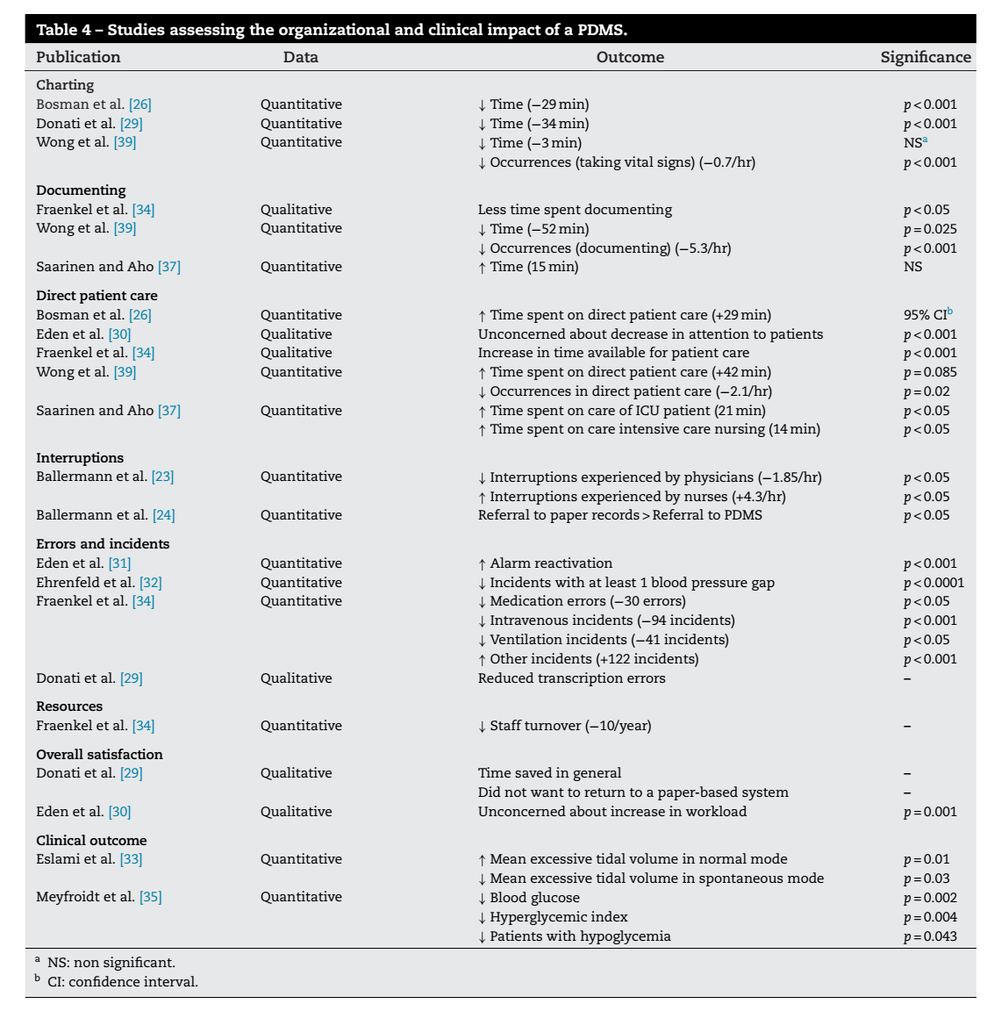

  - نتایج کلینیکال
دو مقاله شاخص های نتایج کلینیکال را گزارش کرده اند که هر دو سیستم های پشتیبانی از تصمیم کلینیکال را با PDMS یکپارچه کرده اند(جدول 4). یک مطالعه نشان داده است که استفاده از پنجره های پاپ آب که بیانگر حجم افزایشی و کاهشی پیشنهادی(Vt)است، موجب افزایش رهنمود های درون سیستی و بهینه شدن سطح این حجم در بیماران بخش ICU شده است. این امر در دستگاه های تنفس مصنوعی ماشینی نیز دیده شده است که برای بیش از 24 ساعت در حالت نرمال و یا همزمان بوده اند. (33). Vt پایین تر برای بهبود بقای بیمارانی که به طور مکانیکی از دستگاه تنفس مصنوعی با جراحت های ریوی شدید استفاده می کنند، مهم است. مطالعه دیگر نشان دهنده هشدارهای الکترونیکی است که در گلوکز خوبی خاصی دیده می شده استکه سطح آن برای هر بیمار با توجه به شاخص های هایپرکالمیک و پنالتی کالمیک کاهش یافته است. بعلاوه، بیماران کمتری هایپوکالامیکا را داشته اند(35). اگرچه کاهش در میانگین بیماران BG معنی دار است، هیچ تاثیری بر روی نتایج بیمار نداشته است.
بحث
در حال حاضر، هیچ اجماع نظری بر روی استفاده از واژه ها در سیستم اطلاعاتی وجود ندارد که قابلیت یکپارچگی با تجهیزات بالینیرا داشته باشد. واژه CIS احتمالا مطلوب ترین واژه ای است که بیمارستان ها برای سیستم های اطلاعاتی ساده استفاده میکنند که کاملا در میان دپارتمان ها یکپارچه شده و شامل عناصر ضروری هر EHR و یکپارچگی با تجهیزات بالینی است. ICU مجموعه بسیار رایجی برای یکپارچگی تجهیزات در سیستم های اطلاعاتی است که عمدتا ناشی از وجود مقادیر زیادی از تجهیزات در ICU است.با این حال، پیش بینی می شود که یکپارچگی تجهیزات بالینی،بدلیل گسترش استفاده از تجهیزات بالینی در سایر واحدها، همچون اتاق های عمل و اتاق های اورژانسی،محدود به ICU نمی شود.
وقتی اجرای PDMS توصیف می شود، مهم است که اطلاعات کافی و مرتبط با فرایند اجرایی ارائه شود که شامل جزییات فنی PDMS ، زمان اجرا، اقدامات تنظیمات، آزمون، آموزش و مزیت ها و کاستی های مورد نظر است. اطلاعات مرتبط با یکپارچگی سایر تجهیزات با PDMS همچنین برای گزارش دهی مفید است، بخصوص امکان همکاری را با مسائل شناخته شده بیشتر می کند.
تکامل PDMS در 20 سال گذشته منجر به بهبود قابلیت عملکرد، همچون تحلیل آماری، پشتیبانی از تصمیم کلینیکال ، مدیریت سفارش و غیره شده است. PDMS های اولیه نسبتا در مقایسه با هم مشخص هستند و به طور اولیه بر جمع آوری داده های خودکار تمرکز دارد، بنابراین تنها روی 2000 مطالعه SLR تمرکز شده است تا اطمینان حاصل شود که این مطالعات به طور مناسبی قابل مقایسه هستند. درمقالات کیفی و کمی، طیفگسترده ای از متغیرهای خروجی نیز بررسی شده اند. نتایج نشان می دهد که اجرای PDMS منجربه کاهش در رویدادهای چارتینگ شده است(39). این نتیجه مورد انتظاری است که از جمع آوری خودکار داده ها از تجهزات بالینی بدست می آید که بسیار کارامدتر از جمع آوری دستی داده هاست. اگرچه اعتبار داده ها باید در حین جمع آوری اتوماتیک داده ها بررسی شود، همچنان کمتر از ورود دستی داده ها زمان می برد. تاثیر PDMS بر روی مستند سازی نیز بررسی شده است(34و 37. 39). احتمال می رود که تاثیر PDMS بر روی مستند سازی مرتبط با نحوه کامپیوتری کردن مستندات است. واسط کاربری با فرمت های استاندارد که بر اساس بهینگی فرایندهای کاری و بیمار است می تواند مستند سازی را تسهیل کرده و بنابراین به نسبت مستند سازی مبتنی بر کاغذ در زمان بیشتری صرفه جویی می شود. (34و 37. 39). با این حال، اگر واسط کاربری، ساختار ضعیف تر و فرایند سخت تری داشته باشد، زمان مستند سازی افزایش خواهد یافت. PDMS به گونه ای است که تاثیر مثبتی بر روی مراقبت مستقیم بیماران دارد ([26,30,34,37,39) . افزایش در ارتباطات مستقیم بیماران احتمالا موجب کاهش زمان سپری شده روی جمع آوری داده ها و در برخی موارد، مستند سازی می شود که منجر به افزایش زمان در دسترس برای مراقبت بیماران می شود. PDMS همچنین بر روی تنوع جریان های کاری نیز موثر است.تعداد وقفه ها بستگی به نقش حرفه ای های پزشکی همچون پزشکانی است که پس از اجرای PDMS به نسبت پرستاران وقفه های کمتری را تجربه می کنند. بنابراین مهم است تا در زمان اجرای PDMS تحلیل عمیقی از تاثیر جریان کاری انجام شود تا درک شود که چگونه یک کاربر تحت تاثیر قرار میگیرد. گزارش شده است که پیاده سازی PDMS موجب کاهش خطای پزشکی و intravenousventilation می شود. این امر می تواند موجب افزایش خوانابودن متن شود، بعلاوه اطلاعات توسط PDMS روشن و منظم خواهد بود. فرانکل و همکاران (34) تنها مطالعه ای است که به تاثیر PDMS بر روی منابع می پردازد. اگرچه هیچ تحلیل آماری انجام نشده است، با این حال ذکر شده است که این امر موجب کاهش نرخ سالیانه تغییر کارکنان از 20 به 10 شده است که صرفه جویی هزینه ای 50 هزار تا 100 هزار USD را سالیانه در بر خواهد داشت.
معرفی سیستم اطلاعاتی جدید، رویکرد جدیدی برای کاربران است که اغلب نیاز به رویکردهای کاری جدید دارد که مزیت های روشن و فوری نیز ندارد. پذیرش کارکنان برای موفقیت سیستم اطلاعاتی جدید حیاتی است، بنابراین سنجش نگرش های کاربران نسبت به PDMS مهم است تا بتوان درک کرد که تا چه میزان PDMS پذیرفته می شود. دو مطالعه بررسی شده، ادراک کلی کارکنان در خصوص PDMS را بیان می کنند که نتایج احتمالی را نشان می دهد. PDMS به خوبی پذیرفته شده است و اکثرا نمی خواهند به سیستم کاغذی برگردند و از همان سیستم چند ماه قبل استفاده کنند. مشخص است که کاربران باید ارزش افزوده سستم جدید را قبل از آنکه بخواهند آن را بپذیرند، تجربه کنند.
تاثیر کلینیکال PDMS تنها در دو مطالعه بررسی شده است(33 35). مطالعات کمی به این حقیقت رسیده اند که PDMS به طور اولیه بر بهبود کیفیت جریان کاری کارکنان تمرکز دارند. این امر تاثیر غیر مستقیم روی مراقبت بیمار دارد و بنابراین به طور متفاوت تر می تواند اندازه گیری شود. دو مطالعه به تاثیر PDMS بر روی نتایج کلینیکال پرداخته اند که PDMS را با CDSS بکار برده است(33و 35)، و پیشنهاد داده اند که پشتیبانیاز تصمیم کلینیکال، (که بیشتر بر بیمار تاکید دارد تا جریان کاری)، نیاز دارد تا ارزیابی معنی داری روی تاثیر نتایج کلینکال داشته باشد. هر دو مطالعه نشان می دهد که پس از پیاده سازی PDMS با CDSS، نتایج از نظر آماری به طور معنی داری بهبود یافته اند، اگرچه این تغییرات کوچک است. بدلیل مطالعات محدود، مطالعات آتی باید این نتایج را تجمیع کنند. همچنین مهم است که یادآوری کرد که میدوریت و همکارانش (35) احتمال استفاده از سیستم های کامپیوتری دیگر را برای ارائه پشتیبانی از تصمیم کلینیکال را بیان کرده اند، ولی توانایی PDMS می تواند داده های ذهنی، نتایج آزمایشگاهی و غیره را ترکیب کرده و مزیت های بسیاری داشته باشد. مفهوم یکپارچگی CDSS با PDMS می تواند انتخاب CIS را تقویت کند که بدلیل عملکردی که دارد، پیشنهاد می شود.
پیغام مهمی که از این نتایج بدست می آید آن است که PDMS چیزی بیش از جایگزینی سیستم مستند سازیو چارتینگ کاغذی است که در بردارنده صرفه جویی قابل توجه درزمان است و همین امر موجب اختصاص زمان بیشتر برای مراقبت مستقیم از بیماران می شود. بعلاوه، بهبود خوانا بودن، شفافیت و ساختار اطلاعاتی، موجب خطاهای کمتر می شود. همچنین مهم است تا نشان داده شود که جریان کاری می تواند بهبود یابد تا PDMS در پایش، درمان و گزارش دهی در خصوص شرایط بیمار، یکپارچه شود، بتوان وظایف غیر ضروری و وقفه ها را کاهش داده و در نتیجه ارزش افزودهPDMS را بالا برد.
مطالعه ما محدودیت هایی نیز دارد. همه مقالات مرتبط به زبان انگلیسی نبوده اند. بعلاوه، تعاریف مشخص از PDMS در طی استراتژی جستجو استفاده شده است، بنابراین مطالعات از واژه PDMS، CIS، ICUS، AIMSسیستم مستند سازی کلینیکال پزشکی و یا سیستم اطلاعات مراقبت اصلی و یا از کلید واژه هایی چون اجرا، تجربه، معرفی، نصب استفاده شده است که در این بین ممکن است واژه هایی جا افتاده باشند. بعلاوه، برخی از مطالعات، متغیرهایخروجی را بررسی کرده اند که نتیجه گیری دقیق را دشوار میکند.
نکات خلاصه:
از قبل در خصوص این موضوع چه دانسته می شد؟
- PDMS به طور خودکار پارامترهای حیاتی را از تجهیزات بالینی جمع آوری و ذخیره کرده و اطلاعات را در اشکال ساختارمند ارائه می دهد.
- PDMS مزیت های بسیاری همچون خوانا بودن، دقت، در دسترس بودن، تحلیل داده و آرشیو داده را دارد.
این مطالعه چه چیزی به دانش ما افزوده است:
- مقالات کمی وجود دارند که اطلاعات کافی را ارائه می دهند که توصیف کننده فرایند پیاده سازی است.
- PDMS به دنبال کاهش زمان چارتینگ، افزایش زمان سپری شده روی مراقبت مستقیم بیماران و کاهش رخداد خطا ها می شود.
- جریان کاری باید بهینه گردد تا PDMS در فرایند مراقبت بیمار یکپارچه شودو وظایف و وقفه های غیر ضروری کاهش یابد.
- نتیجه گیری
محققان بر این باورند که اولین مرور ادبیات سیستماتیک را برای بررسی تاثیر PDMS روی نتایح سازمانی و کلینیال انجام داده اند. PDMS به دنبال کاهش زمان مورد نظر برای چارتینگ، افزایش زمان برای مراقبت مستقیم بیمار، و در نتیجه خطاهای کمتر است. بهینه سازی جریان کاری موجب یکپارچگی PDMS می شود که عاملی حیاتی است تا اطمینان حاصل کرد که ارزش افزوده PDMS کاملا تامین شده است. در نهایت یک PDMS می تواند با CDSS یکپارچه شود که این قابلیت را دارد تا نتایج کلینیکال را بهبود بخشد، ولی نتایج آتی باید این موضوع را اعتبار سنجی کنند.

charting
intravenous pump
The Preferred Reporting Items for Systematic reviews andMeta-Analyses
peer-reviewed
Inclusion/exclusion
fluid balance
recommended tidal volume

